8 класс Практическая работа в контурной карте по теме
« Внутренние воды России »

- Подпишите на контурной карте следующие реки:
Волга, Ока, Нева, Печора, Северная Двина, Терек, Кума, Обь, Иртыш, Енисей, Ангара, Нижняя Тунгуска, Подкаменная Тунгуска, Вилюй, Витим, Яна ,Индигирка, Колыма, Анадырь, Амур, Уссури, Аргунь, Зея, Бурея

- Покажите на контурной карте границы водосборных бассейнов
( см.рис )

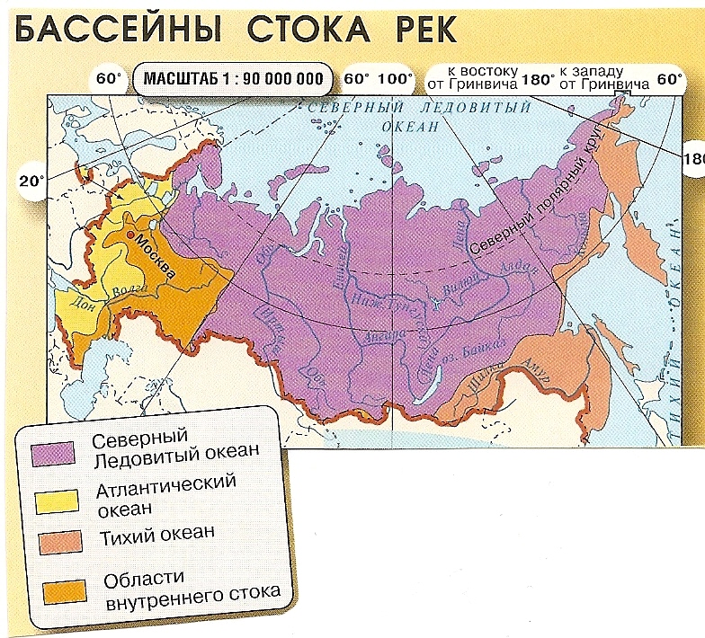
- Выделите голубым цветом крупнейшие реки России по протяженности :
Обь с Иртышом 5410 км
Амур с Аргунью 4444 км
Лена 4440 км
Енисей 4092 км
Волга 3531 км
- Выделите синим цветом самую полноводную реку России – Енисей 630км ³

- Подпишите на контурной карте следующие озера:

Ладожское, Онежское, Байкал, Чудское, Ханка, Таймыр, Эльтон, Баскунчак, Кулундинское, Чаны

- Выделите
желтым цветом самое глубокое озеро в России - Байкал 1642 м
зеленым цветом большое озеро - Каспийское 371тыс. км² розовым цветом соленое озеро - Баскунчак
- Покажите озерные районы России штриховкой ( см.карту)

8. Подпишите на контурной карте следующие водохранилища:
Рыбинское, Самарское, Цимлянское, Камское, Красноярское, Братское,
Вилюйское, Зейское, Саяно-Шушенское

9. Выделите водохранилище
самое большое по площади – Куйбышевское 6448 км²
по объему воды – Братское 169,3 км³

10. Обозначьте и подпишите на контурной карте следующие каналы:
имени Москвы, Беломорско-Балтийский, Волго-Балтийский, Волго-Донской

- Следующие названия водных объектов выучите наизусть для зачета по номенклатуре.

Реки: Волга, Ока, Печора, Северная Двина, Обь, Енисей, Лена, Яна, Индигирка, Колыма, Анадырь, Амур.
Озера: Ладожское, Онежское, Байкал, Таймыр, Эльтон, Баскунчак, Чаны
Водохранилища: Рыбинское, Самарское, Братское
Каналы: имени Москвы, Беломорско-Балтийский, Волго-Балтийский, Волго-Донской

- Покажите на контурной карте различные по происхождению озерные котловины ( см. таблицу )
Происхождение озерных котловин России
Происхождение | Озеро | Геогр. положение
Тектоническое | Байкал | Горные районы юга Сибири
Вулканическое | Курильское  Кроноцкое | Курильские острова  полуостров Камчатка
Термокарстовое | Неджели | Республика Саха (Якутия )
Ледниковое | Ладожское , Онежское | Северо-Запад европейской части России
Путем образования естественных плотин (завалов) |  | Кавказ и другие горные районы
Путем отсечения части морей (лиманы) |  | Берега Азовского и Черного морей

- Покажите на карте методом ареала районы распространения на территории России:
горных ледников (Кавказ, Алтай, Саяны, Камчатка, Забайкалье)
покровных ледников (Земля Франца-Иосифа, Северная Земля)
- Покажите наиболее заболоченные территории России ( см.карту)

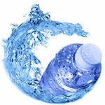
- Покажите районы минеральных подземных вод : Камчатка, Сахалин, Кавказ, Западная Сибирь.

